202313102K5

如图所示，实线为一正点电荷的电场线，虚线为其等势面。*A*、*B*是同一等势面上的两点，*C*为另一等势面上的一点，下列说法正确的是(　　)

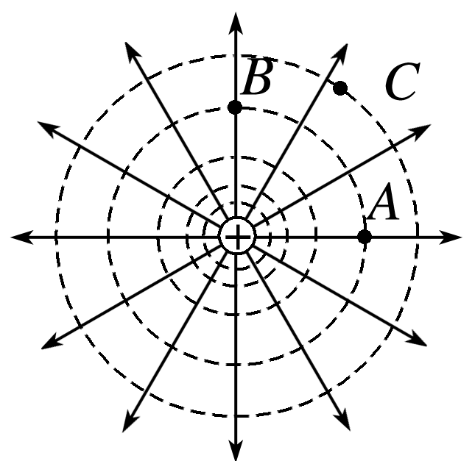

A．*A*点电场强度与*B*点电场强度相同

B．*C*点电势高于*B*点电势

C．将电子从*A*点沿虚线移到*B*点，静电力不做功

D．将质子从*A*点移到*C*点，其电势能增加